Memoberichten opnemen met Victor Reader Stream 3

Gerard van Rijswijk, Koninklijke Visio

Wist je dat je met de Victor Reader Stream meer kunt dan alleen Daisyboeken luisteren? Naast de volledige Daisy functionaliteit beschikt de Victor Reader Stream over een MP3-speler, een memorecorder en een ingebouwd Nederlandse en Engelse spraaksynthesizer voor het voorlezen van elektronische tekst in docx, txt, xml, EPUB en html bestandsformaat.

In dit deel uit de serie [Victor Reader Stream leren](https://kennisportaal.visio.org/documenten/victor-reader-stream-3-leren-training-en-zelfstud/) leer je hoe je notities op kunt nemen en weer terug te beluisteren.

# Victor Reader Stream 3 aanzetten en uitschakelen

1. Om de speler aan te zetten, houd de aan/uit knop 3 seconden ingedrukt tot het hoge geluidsignaal.
2. Om de speler uit te zetten, houd de aan/uit knop 3 seconden ingedrukt tot het lage geluidsignaal.

# Welke knoppen op de Victor Reader Stream 3 heb ik nodig om een opname te maken?

In deze instructie gebruiken we de volgende knoppen:

* Aan en uit knop: knop aan de linkerzijkant bovenaan
* Online en Offlineknop: Knop in het midden bovenaan
* Volumeknoppen: onder de aan en uit knop
* Opnameknop: knop aan de rechterzijkant
* Cijfertoetsen: het cijfer 5 heeft twee kleine voelbare puntjes
* Play en pauze knop: middelste knop onderaan de voorzijde
* Ga naar knop: knop linksboven aan de voorzijde
* Bevestigknop: # Hekje rechts naast de 0

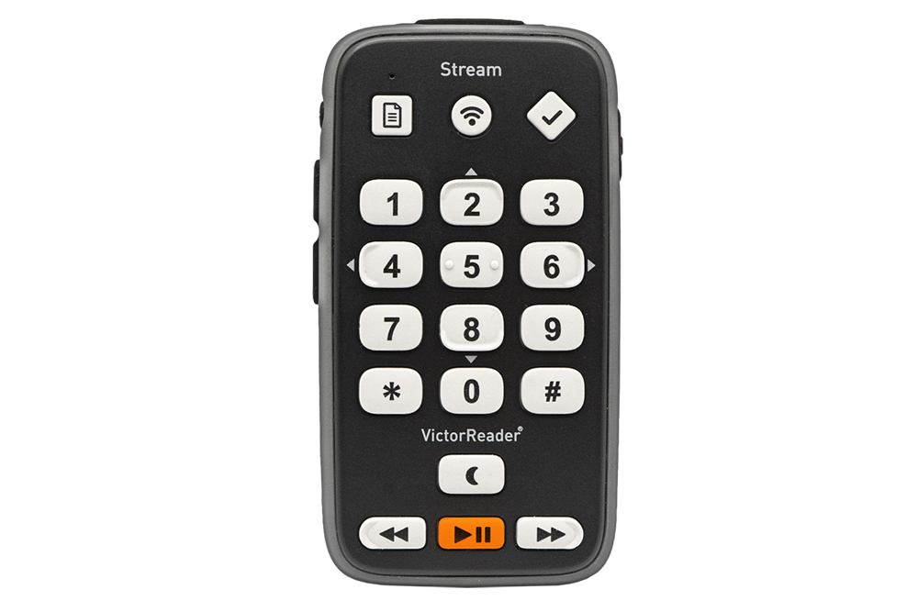

# Een notitie opnemen op de Victor Reader Stream 3

1. Druk kort op de opnameknop. Deze knop zit aan de rechter zijkant van de Victor Reader Stream. De speler zegt: “start opnemen”.
2. Spreek de notitie in.
3. Druk weer kort op de opnameknop om de opname te stoppen. De speler zegt: “stop opnemen, notitie (nummer) gemaakt”.

# Een notitie afspelen op de Victor Reader Stream 3

1. Selecteer de offline boekenplank met de Online/Offline-knop (middelste knop bovenaan).
2. Druk op cijfertoets 1 om naar notities te gaan.
3. Start het afspelen met de Play/Pauze-knop.
4. Navigeer tussen notities:
   1. Druk op cijfertoets 4 voor de vorige notitie.
   2. Druk opcijfertoets 6 voor de volgende notitie.
5. Direct naar een specifieke notitie:
   1. Druk op de Ga naar-knop. Dit is de knop linksboven aan de voorzijde.
   2. Voer het nummer van de gewenste notitie in.
   3. Druk op de Play-knop om de notitie af te spelen.

# Een notitie verwijderen van de Victor Reader Stream 3

1. Controleer eerst of je in de juiste notitie staat.
2. Druk kort op cijfertoets 3.
3. Bevestig verwijderen met de bevestigknop door deze twee keer in te drukken.

# Heb je nog vragen?

Mail naar [kennisportaal@visio.org](mailto:kennisportaal@visio.org), of bel 088 585 56 66.

Meer artikelen, video’s en podcasts vind je op [kennisportaal.visio.org](https://kennisportaal.visio.org/)

**Koninklijke Visio**

expertisecentrum voor slechtziende en blinde mensen

[www.visio.org](http://www.visio.org)